地球上最大的垃圾场(转载)
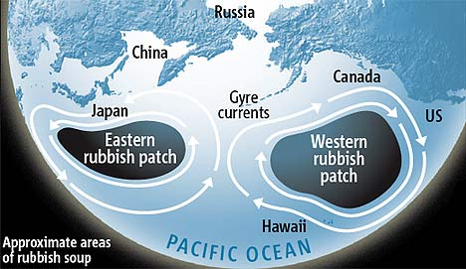
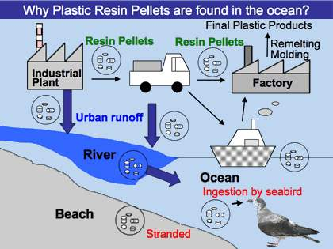
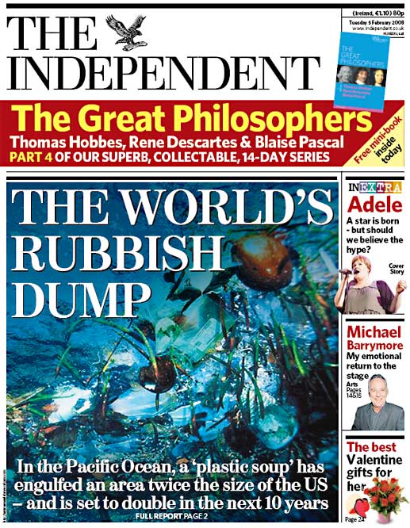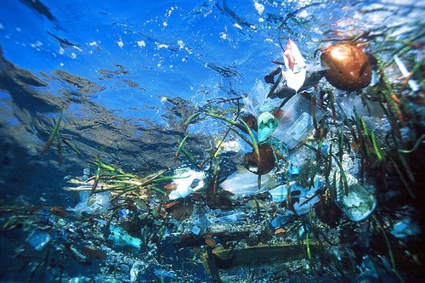地球最大垃圾堆：太平洋已成“垃圾汤” 塑料污染对海洋生态产生严重威胁已不是新闻。毕竟，人类居住在陆地上，海洋深处发生的变化，对大多数人而言，或许只是可有可无的讯息。但眼下漂浮在太平洋中的塑料垃圾的数量实在太惊人，或许足已引起更多人的警觉与忧虑，不断增加的海洋塑料污染在太平洋覆盖的面积，几乎已达到美国大陆国土的两倍大，当之无愧成为世界第一大垃圾堆。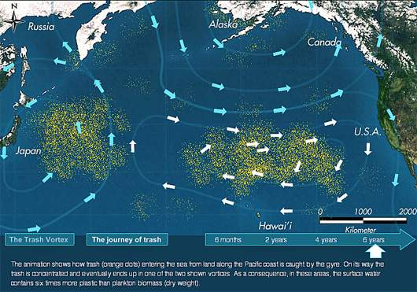
英国独立报以“塑料汤”来形容这个一眼绝对望不到边的巨大垃圾堆。这个漂浮的垃圾场在洋流的作用下，从美国的加利福尼亚海岸上行至北太平洋，穿过夏威夷，远至日本沿岸，蔓延达500海里，。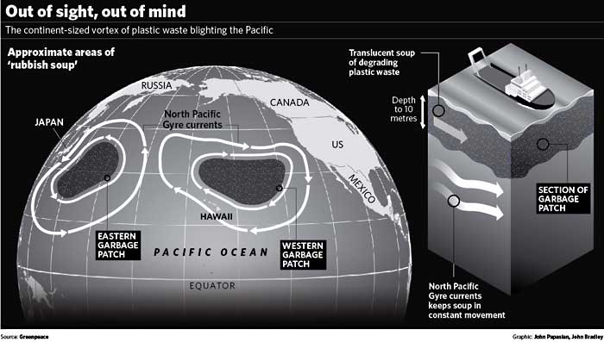
美国海洋学家Charles Moore是这个被称为“大太平洋垃圾层”或“垃圾漩涡”的发现者之一，他认为这个漩涡大约装进了1亿吨漂浮物。另一位美国海洋研究者Marcus Eriksen在2月4日表示：“在一般人的概念中，垃圾太多的概念基本就是堆成一座可以爬上去的小山。但是实际情况与此不完全相同。太平洋里的垃圾更像是一大盆垃圾汤。”
海洋研究学者Curtis Ebbesmeyer是漂浮物研究的权威人士，他已经对海洋中积攒的塑料品跟踪了长达15年。Ebbesmeyer认为垃圾漩涡就像是一个有生命的实体：“它的移动方式就如同脱缰的巨兽一样。”
当这个巨兽靠近陆地，场面十分吓人，这已经在夏威夷群岛出现过。“海洋垃圾层向陆地‘呕吐’，然后海滩就会遍布各色各样的垃圾。”他说。
这盆“汤”实际上是东西两个相连的区域，分界点就是夏威夷群岛。大约1/5的垃圾是从船只或海上钻井平台上扔到海里的，这些垃圾可谓琳琅满目——有足球、橡皮船、乐高玩具和塑料袋。另外4/5的垃圾则来自陆地。
Charles Moore曾是一名水手，他在1997年穿越太平洋，并偶然驾驶船只进入北太平洋环流系统，这个环流速度缓慢，但内部压力很高，一般水手都会避开它。进入这个环流系统后，他吃惊地发现自己的船日复一日地被垃圾包围，这里离陆地有上千英里远。“每次我上甲板时，都有垃圾在船的周围。”他曾在一次采访中这么说道，“我们怎么能把这么一大片水域都给弄脏了？与垃圾一起航行的时间怎么能长达一周之久？”
Moore的家族经营石油工业，这次航行使他下定决心，卖掉了自己在石油企业的所有股份，转行成为一名环保者。他在2月4日警告说，除非消费者减少使用塑料制品，否则海上垃圾堆会在未来20年再增长一倍。
夏威夷大学的海洋学者David Karl教授认为，海洋塑料垃圾的产生与现代文明有着密切联系。在过去，人类活动产生的垃圾进入洋流系统后，会被自然降解。但是塑料制品难以降解，即使是50年前的垃圾，如今还漂浮在北太平洋的海面上。
Moore表示，海洋垃圾多呈半透明状，并刚好处于在海水表面下方一点的位置，因此卫星照片无法捕捉到这些垃圾的身影。“只有在船首才能看得见。”他说。
根据联合国环境署的资料，塑料残骸每年会导致100多万只海鸟与10万多只海洋哺乳动物死亡。在死去海鸟的胃中，发现了耳鸣管、打火机和牙刷的踪影，它们将这些垃圾误当成食物吃下肚。
专家认为塑料在海洋漂浮垃圾中占高达90%的比例。联合国环境署估计，在2006年，每平方英里的海洋里就包含了46000片漂浮的塑料垃圾。
Eriksen博士认为，海洋中巨大的垃圾水体缓慢旋转，最终对人类健康也会带来威胁。每年都有数百万吨的垃圾废料涌入海洋，这些污染物成为吸附碳氢化合物和DDT杀虫剂等人造化学物的“化学海绵”，并导致这些化学物最终进入食物链。“进了海洋的东西，跟着就进入动物体内，然后端上你的餐桌，这道理是如此简单。”Eriksen说。
进了海洋的东西，跟着就进入动物体内，然后端上你的餐桌，这道理是如此简单
来源：Independent 原作者：Kathy Marks, Daniel Howden
海洋垃圾现真身
2009-09-20 09:31:50 来源: 新京报 【共有评论 0 条】 本报记者 吴妮 本报8月9日对海洋“垃圾旋涡”进行了报道。
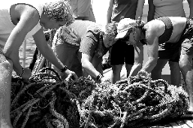
回到“海星号”，人们开始查看打捞上的垃圾。
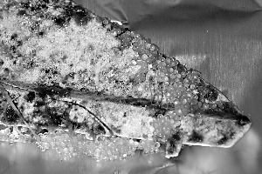
一块塑料垃圾碎片上附着了无数的鱼卵。
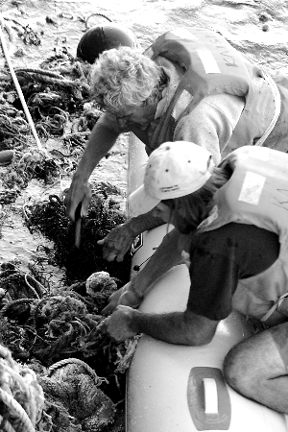
乘小船去打捞垃圾却被垃圾缠住。

- 背景
“太平洋垃圾旋涡”位于北太平洋亚热带海域，其中心位于美国西海岸和夏威夷之间、夏威夷群岛的东北方向。据称其面积有两个得克萨斯州大，相当于日本国土面积的四倍。
在夏季，太平洋的这一区域处于持续高压控制，大洋表面形成了一个“平静区域”。当整个太平洋的洋流以顺时针方向运转时，垃圾途经这里并被卷入这块平静区域，便不再继续随洋流漂移，并在此聚集。1997年，美国海洋学家查尔斯·穆尔船长经过这一海域，发现了这个垃圾集中的区域。此后十多年间，这片垃圾旋涡不断膨胀，据穆尔船长的海洋研究中心估计，这里的垃圾超过700万吨，其中80%来自海滩和内陆的河流。
研究显示，位于北太平洋的这个“垃圾旋涡”并非唯一，其体积也不是最大。在南太平洋、北大西洋和南大西洋，以及印度洋都存在类似的垃圾旋涡。
8月初，两个美国民间机构的科研人员乘坐“新视野号”和“海星号”轮船，前往位于北太平洋亚热带海域的“垃圾旋涡”，研究海洋垃圾污染状况，并研究浮游垃圾对海洋生态的影响。
经过二十多天的海上航行，科学家们从太平洋的“垃圾旋涡”中带回了垃圾样本进行检测。“垃圾旋涡”的真实面目如何？科学家们采用了什么方法收集海洋垃圾？垃圾回收又面临着怎样的困难？近日，这趟科考之旅的策划者和参与者之一、“海星项目”创始人玛丽·克劳雷女士接受本报记者采访，讲述海上经历。

你能想到的废品，这里基本都有
“湛蓝的水面下，隐约看到成片的垃圾，在阳光的反射下泛着光。这一切让我感到强烈的悲伤。”玛丽·克劳雷回忆起抵达太平洋“垃圾旋涡”的垃圾密集海域时，语气变得缓慢而低沉。
克劳雷四岁就随祖父出海，迄今海上旅程超过7万英里。三十多年前，克劳雷第一次来到这片海域时，她偶尔能看见一些漂浮在海面的垃圾。“有大瓶子，废弃的渔网，航行几天就能发现一些。”此后她曾六次经过“垃圾旋涡”的边缘，但并没有深入其中。
此次，乘坐双桅帆船“海星号”抵达“垃圾旋涡”的克劳雷感到了触目惊心的变化。“我们乘小船去打捞垃圾，几乎被垃圾包围，短短三十分钟就很容易捞起400多片垃圾，味道很难闻。”克劳雷向记者描述着，“牙刷、罐子、汽车、瓶子、篮子、软饮料包装盒，基本上你能想象到的废品都能在这里找到。更多的是一些只有拇指指甲盖大小的碎垃圾，根本无法辨认。还有缠绕在一起的废渔网和渔网中的死鱼。看不到生命的迹象，我们每个人心里都不舒服。”
参加项目的另一艘船是“新视野号”，船上的海洋环境学专家多格·伍德林也是“海星项目”的创始人，他谈到这趟航行的感触时说，“我们航行到距离海岸一千多英里处，连续数天看不到其他人类的踪迹，然而，我们却深切感受到人类活动的印记无处不在。即使是在遥远的大洋中，这些文明的废弃物仍然冲击着我们的眼球。”

不断尝试，获得捕捉碎垃圾良策
“海星号”8月初从旧金山出发，航程超过1700英里。一路上，科研小组采集沿途海域的水样，并用网眼较大的拖网打捞那些容易“捕捉”的垃圾。
由于光照、风吹和洋流的作用，许多塑料垃圾分解成更小块的碎片甚至是微粒，捕捉小块垃圾是本次科考之旅的难点之一。幸运的是，研究人员尝试了四种不同的方法后，测试出一套较为有效的捕捉小块垃圾的方法———被命名为“海滩方法”的垃圾被动收集法。
克劳雷介绍说，这是一种利用潮汐和风来收集垃圾的方法。科考小组将一个类似平板的装置放入海中，平板下端系上一个降落伞，降落伞大约落到了平板下方的10英尺处，其作用相当于锚，用来稳定这个平板。平板上从高到低安装了三个容器。
受到海潮和风的推动，海水会不停地冲击这个平板，就像海浪打在海滩上一样———这也是将其命名为“海滩方法”的原因。其中的一些小块垃圾会被冲到平板上的容器里，如果海洋生物被冲了进去，可以游走而不会被困其中。这样做也是因为许多垃圾的体积与小型海洋动物差不多，使用网捕捞垃圾很容易捕获海洋生物。
科研小组的想法是选择若干个海洋垃圾集中区域，在每个区域安装十几个这样的平板装置，数天后再回来收集它们截获的垃圾。为了避免海上的船只撞到平板，研究人员还会在平板上安装信号灯，并且利用太阳能电池板为信号灯提供电力。“总之，我们力图找到不伤害环境的垃圾捕捉方法。”克劳雷说。

明年带几艘渔船，收集更多垃圾回陆地
归航后，“海星号”采集的垃圾样本已经被送往一些大学和科研机构，进行检验和分析。垃圾中的有毒成分对海洋环境和海洋生物有怎样的影响，预计需要几个月才能得知。
不过，在克劳雷看来，危害显而易见。“在我多年的海上航行中，我见过水母和鱼吃塑料的情景，见过水鸟因误食塑料而亡，或是被废弃渔网缠裹住而死。我们这次发现的一块塑料垃圾残片上，附着了无数的鱼卵，毒素渗透到人类食物链的最初环节。”
在分析完这些垃圾的样本后，“海星项目”明年将筹办新的“垃圾旋涡”之旅。下一次，他们将带上几艘渔船，大量收集垃圾运回陆地。克劳雷认为，海洋垃圾转换成燃料、建筑材料等等回收利用的前景很乐观，而最艰难的任务是垃圾收集。起初他们曾设想“就地回收垃圾，转换成船只燃料”，但考察后发现这是一个需要努力的目标。
面对这片旋涡中超过700万吨的垃圾，仅凭几艘船的打捞可谓是“杯水车薪”。但克劳雷和她的团队仍然保持乐观，“我们得到了世界各地人们的支持，许多人向我们捐款，还有国际再循环协会等机构提供赞助，我们的船上有六位在海洋环境领域非常棒的科学家，他们志愿参加了这次科考活动，并且会为我们提供研究成果。”
“难过、沮丧、挫败，这样的感觉我都有过，但这趟旅程更让我感到了问题的严峻。必须赶快行动起来，不能再将海洋当成垃圾场了。我相信，任何亲眼看到这些垃圾的人都会感到震惊，遗憾的是，许多人看不到，也就没有意识到这一点。”
本版采写/本报记者 吴妮
摄影/“海星项目”成员 Troy Brajkovich
“垃圾漩涡”大如两个美国 横跨太平洋危害健康
“垃圾漩涡”大如两个美国 横跨太平洋十年后料大一倍
如何危害人类健康：塑胶垃圾→海洋→进入动物体内→我们的餐桌上
新快报讯 被形容为全球最大垃圾场的“太平洋垃圾漩涡”（Pacific Trash Vortex）自10年前首次被发现后，面积不断膨胀，估计现在的总面积已有两个美国那么大。漩涡的发现者穆尔警告说，如果人类不减少使用一次性的塑胶用具，“垃圾漩涡”的面积将在未来十年内增加一倍，甚至危害人类健康。
由美国加州延伸至日本的“垃圾漩涡”包含两个巨大的垃圾集中地，由美国加州对海900多公里的水域一直横跨北太平洋，延伸至太平洋另一端，接近日本海岸。1997年，穆尔在航海时偶然发现了这个“垃圾漩涡”，其中竟有胶袋、旧牙刷和用过的避孕套等等。
后来，穆尔成立了美国Al-galita海洋研究中心，专门研究“垃圾漩涡”动向。估计现时约有1亿吨塑胶垃圾在北太平洋漂浮，其中两成来自海洋行业，其余来自沿岸地区，包括中国、澳大利亚和墨西哥等国。中心的研究总监埃里克森形容，塑胶垃圾会“像海绵般吸收碳氢化合物及杀虫剂”等人造化学毒素，再辗转进入动物体内。“投入海洋的东西会进入动物体内，最终在我们的餐桌上出现。”他警告说
图中两个"垃圾漩涡"清晰可见。

《环球》杂志：“海洋垃圾带”面积超过印度 我们能做什么
我们所消耗的每一片塑料，都有可能流入大海。仅是太平洋上的海洋垃圾就已达300多万平方公里，超过了印度的国土面积，如果再不采取措施，海洋将无法负荷，而人类也将无法生存。
塑料袋、塑料瓶等塑料包装如今充斥着我们的生活，“白色污染”笼罩之下，塑料已被英国某媒体评为20世纪“最糟糕的发明”。
而今，塑料的触角已经从陆地伸向海洋，在太平洋上就形成了一个面积有得克萨斯州那么大的以塑料为主的“海洋垃圾带”。得州是美国内陆面积最大的一个州，约70万平方公里。所以，当科学家提到“那个和得克萨斯州面积相当”的海上垃圾带时，很多美国人都不敢相信这是真的。
塑料垃圾漩涡
在一项名为“捍卫我们的海洋”的活动中，一艘取名“希望号”的船只航行几大洋，科学家和来自世界各地的志愿者见证了海洋和居住在海洋中的生物正在面临的一场“垃圾危机”。“希望号”航程中历经的最大海洋“垃圾漩涡”之一，位于北太平洋亚热带海域，其中心位于美国西海岸和夏威夷之间、夏威夷群岛的东北方向上。这个触目惊心的垃圾漩涡就是“得克萨斯垃圾带”。这个“垃圾漩涡”，也成为海洋生态学家们研究最多的海上垃圾区域之一。参与这次活动的科学家亚当·沃特斯介绍说，夏季大部分时间里，这里都处于持续高压控制之下，由此在大洋表面形成了一个“平 静区域”。
当整个太平洋的各个洋流以顺时针方向运转时，塑料垃圾途经这里，被卷入“平静区域”，便不再继续随洋流漂移，彻底“定居”下来。垃圾越聚越多，太平洋上的这一区域俨然已经变成了海洋垃圾大本营，小到塑料片，大到塑料筐、丢弃的轮胎、捕渔网，各色塑料等垃圾像被磁铁吸引一样来到这里。“（垃圾品种）简直应有尽有，从钓鱼工具比如鱼网、浮子，到工人的安全帽，甚至还有鱼在安全帽里安家，另外还有笔、牙刷……基本上用塑料造的东西，都有可能在这儿找到”，亚当说，据他们估算，
“垃圾漩涡”区域的漂浮垃圾估计多达上亿吨，以塑料为主，还包括玻璃、金属、纸等。也许很多人认为这简直难以置信，这些垃圾从哪里来？怎么可能形成那么大的面积？
海洋生物的“沉默杀手”
每年，仅塑料，全世界大约就会制造3000亿磅，其中仅有不大的比例能够得到循环再利用，大部分废弃的塑料垃圾去了哪里？多数都被垃圾掩埋解决掉了，但还有一部分则选择了大海作为“最后的归宿”。海滩垃圾、捕鱼船丢弃物等等，都是海洋垃圾的直接来源，而我们在街边见到的某个塑料瓶、工厂排放出来的工业废物……这些都可能是海洋垃圾的间接来源。每当下雨时，尤其是暴雨冲刷后，各种各样的垃圾从四处进入雨水排水道或者河流中，最终抵达海洋。塑料的持久耐用，原本是其得以广泛应用的招牌特性，但反过来，当塑料泛滥成灾时，它的“顽固不化”却成了海洋挥之不去的梦魇——废弃塑料可在海洋生态系统中游荡几十年甚至更久。
美国阿尔加利塔海洋研究基金会的海洋研究船“阿尔加利塔”号曾于2004年在太平洋进行科学考察。“每天，当我来到甲板上，我都能看到那些漂浮在海洋上的东西：牙刷、瓶塞、小香皂瓶，”海洋学家兼船长查尔斯·摩尔不得不慨叹，在远离陆地近2000公里的遥远大洋上，也仍然不能逃离“人类文明带来的种种令人不安的迹象”。当塑料在海洋漩涡中旋转旅行，所到之处，贻害无穷。那些被捕渔船遗落在大海上的渔网，绰号“幽灵网”，会使数以千计的海洋生物被缠绕束缚或窒息而死。
在光照、风吹和洋流作用下，很多塑料垃圾老化被分解为更小块，这时，海洋生物会把这些小块塑料误当作食物吞食。
从大块头的鲸到不起眼的浮游生物，因为误吞塑料，积聚在消化道中窒息丧命的比比皆是。据查尔斯·摩尔研究测算，在“垃圾漩涡”海域，每一公斤的浮游生物平均要“分摊”到6公斤的塑料垃圾。考虑到浮游生物是许多其他海洋动物的食物，因此可以这么推算，假如捕食的海洋动物“眉毛胡子一把抓”，它们每吞进一公斤的浮游生物，就会同时误食大约6公斤的塑料垃圾。即便顺利通过了消化道，有不少生物也会因为吞了一肚子“伪食物”，获取不到所需的营养而被活活饿死。海洋学家们称，黑背信天翁很多都是这样死去的。
不可知的后果
塑料对海洋生物的影响“深不可测”。摩尔在他的实验室中发现，从大洋垃圾带中带回来的水母体内，塑料已经“安家”，成为它身体的一部分。“这些塑料对海洋生物有毒吗？或者更进一步地问，假如我吃了误食塑料的海鱼，对我会有毒吗？”亚当说，类似这样的问题对于科学家们来说，目前也不知道如何作答。“塑料进入人类的生活已有数十年，我们对它十分了解，但是，至于塑料对海洋生物的影响，只是近几年才引起人们的关注”。美国著名海洋保护团体“海洋管理协会”自1986年起，每年都在9月15 日举行“国际海岸清理”活动，迄今，世界各地的志愿者清理出来的海岸垃圾总共已经超过1亿磅。可以想像，那些离岸漂向大洋深处的垃圾更是数目惊人。海上垃圾带的问题已经不仅仅局限于太平洋。
海洋学家们说，从理论上讲，所有大洋都会出现类似的垃圾汇集带。例如，北大西洋上的“马尾藻”海域，就是一个类似的“平静区域”，正汇聚越来越多的垃圾。面对这样触目惊心的景象，我们该做何处理？打捞海上垃圾当然是当务之急。但更重要的是，切断海洋污染源。“我们眼下必须要着手做的是防止陆地垃圾再向海洋灌输，”亚当说。据联合国环境规划署估计，80%的海洋塑料垃圾“追本溯源”都来自陆地。而陆地垃圾也源自不同的渠道，这就需要从多角度、多层次入手，防范垃圾流向海洋。
“我”能做什么？
用摩尔的话说，对于海洋垃圾，“每个人都有责任，谁都难逃其咎”。不小心遗落路边的一个塑料瓶，从超市带回来的塑料袋，它们，可能都会悄无声息地潜入了大海。“海洋管理协会”发言人凯利·夏尔说，“不管你住在哪儿，都应该承担一份责任。身居内陆地区的某个人从车窗里扔出的一个烟头，和海边游玩的人丢弃在沙滩上的垃圾，都一样容易流入大海”。
“人人有责”，用在保护海洋上决不是一句简单的口号，因为只有这样，海洋才可能不继续恶化为一个超级的人造大垃圾场。
仅从最熟悉的塑料入手，每一个人都应该“三思而后行”，以下都可以从“我”做起：
见到随意丢弃的垃圾时，请捡起来丢到垃圾桶中；
对于塑料制品，要少用，要重复使用，循环利用。请留心自己所购买的每一件物品，避免购买过度包 装的商品，尤其是一次性用品；
向你所在的社区提要求，设立更多、更好的废物循环处理设施；
参加当地的小溪、河流和海滩的清理活动，甚至可以自己发起这样的环保活动。虽然这样的举动并不能彻底解决海洋污染问题，但一溪一河的环保却能够很好地让人们自觉开始关注更远处的海洋环境；
如果你住在靠海的地方，或者是入海的河流周边，你房子的雨水排水管道很快就会把塑料等各类垃圾冲刷带入大海中，所以应该格外注意不乱丢垃圾。 （《环球》杂志驻华盛顿记者/张忠霞 2008年2月1日出版的《环球》杂志 第3期）

各种塑料垃圾成为海洋生物“沉默杀手”
2008-2-20 来源： 网络文摘
【全球塑胶网2008年2月20日网讯】
我们所消耗的每一片塑料，都有可能流入大海。仅是太平洋上的海洋垃圾就已达 300多万平方公里，超过了印度的国土面积，如果再不采取措施，海洋将无法负荷，而人类也将无法生存在一项名为“捍卫我们的海洋”的活动中，一艘取名“希望号”的船只航行几大洋，科学家们见证了海洋和居住在海洋中的生物正在面临的一场“垃圾危机”。“希望号”航程中历经的最大海洋“垃圾漩涡”之一，位于北太平洋亚热带海域。这个触目惊心的垃圾漩涡就是“得克萨斯垃圾带”。参与这次活动的科学家亚当·沃特斯介绍说，夏季大部分时间里，这里都处于持续高压控制之下，由此在大洋表面形成了一个“平静区域”。当整个太平洋的各个洋流以顺时针方向运转时，塑料垃圾途经这里，被卷入“平静区域”，便不再继续随洋流漂移，彻底“定居”下来。垃圾越聚越多，太平洋上的这一区域俨然已经变成了海洋垃圾大本营，小到塑料片，大到塑料筐、轮胎，各色塑料等垃圾像被磁铁吸引一样来到这里。据估算，“垃圾漩涡”区域的漂浮垃圾多达上亿吨。
全世界每年大约会制造3000亿磅，除开被循环利用的塑料之外，另外一些废弃的塑料垃圾选择了大海作为“最后的归宿”。每当下雨时，各种垃圾从四处进入雨水排水道或者河流中，最终抵达海洋。塑料的持久耐用，原本是其得以广泛应用的招牌特性，但反过来，当塑料泛滥成灾时，它的“顽固不化”却成了海洋挥之不去的梦魇———废弃塑料可在海洋生态系统中游荡几十年甚至更久。当塑料在海洋漩涡中旋转旅行，所到之处，贻害无穷。那些被渔船遗落在大海上的渔网，绰号“幽灵网”，会使数以千计的海洋生物被缠绕束缚或窒息而死。在光照、风吹和洋流作用下，很多塑料垃圾老化被分解为更小块，这时，海洋生物会把这些小块塑料误当作食物吞食。从大块头的鲸到不起眼的浮游生物，因为误吞塑料，积聚在消化道中窒息丧命的比比皆是。
迄今，世界各地的志愿者清理出来的海岸垃圾总共已经超过1亿磅。可以想像，那些离岸漂向大洋深处的垃圾更是数目惊人。面对这样触目惊心的景象，打捞海上垃圾当然是当务之急。但更重要的是，切断海洋污染源。“我们眼下必须要着手做的是防止陆地垃圾再向海洋灌输，”亚当说。
垃 圾 的 故 事
作者：陳雅芬．廖鴻基 2001,4,20
摘 要
曾在電視頻道看過一集記錄報導：在高拔的喜馬拉雅山，一群人在清運半世紀以來攀登埃佛勒斯峰的探險隊所留下的垃圾，他們撿拾到三百多個氧氣瓶，及重達五百磅的各式登山廢棄物包括帳蓬、食物殘渣等，最早的垃圾年份是1952年。這次行動的發起人說明其行動目的是要告訴世人，只要有決心、有計劃，人類也有能力克服嚴酷天候，去收拾即使是陸地上最高遠處的垃圾。
這是人類征服地球的慾望所遺留的爛攤子。
曾目睹一次垃圾清理行動：在南台灣的旗津海灘，一大群人分成兩三人一組，綿延數百公尺長，有人亮出像老布袋戲裡「拾字郎」用的長夾子、彎下腰又立起身、或低頭在手上的冊子裡寫字，他們又像盤點存貨那樣，「炮管２」「玻璃瓶１」「再記一個瓶蓋」「塑膠袋３」「浮球２」……一人喊、另一人登記，一個個垃圾袋漸漸裝滿保特瓶、瓶蓋、塑膠、廢漁具、各種垃圾。他們與一般去淨灘的人不同，他們不但撿垃圾、而且作記錄──花兩年時間記錄這片海灘的垃圾故事。
我們既然有能力讓垃圾在山之巔、海之濱、大洋之深處都無所不在，也必須有能力終結這些對地球無邊無際的人為殘害。

曾在電視頻道看過一集記錄報導：在高拔的喜馬拉雅山，一群人在清運半世紀以來攀登埃佛勒斯峰的探險隊所留下的垃圾，他們撿拾到三百多個氧氣瓶，及重達五百磅的各式登山廢棄物包括帳蓬、食物殘渣等，最早的垃圾年份是1952年。這次行動的發起人說明其行動目的是要告訴世人，只要有決心、有計劃，人類也有能力克服嚴酷天候，去收拾即使是陸地上最高遠處的垃圾。
這是人類征服地球的慾望所遺留的爛攤子。
曾目睹一次垃圾清理行動：在南台灣的旗津海灘，一大群人分成兩三人一組，綿延數百公尺長，有人亮出像老布袋戲裡「拾字郎」用的長夾子、彎下腰又立起身、或低頭在手上的冊子裡寫字，他們又像盤點存貨那樣，「炮管２」「玻璃瓶１」「再記一個瓶蓋」「塑膠袋３」「浮球２」……一人喊、另一人登記，一個個垃圾袋漸漸裝滿保特瓶、瓶蓋、塑膠、廢漁具、各種垃圾。他們與一般去淨灘的人不同，他們不但撿垃圾、而且作記錄──花兩年時間記錄這片海灘的垃圾故事，每個月反覆的撿拾、清運、以及巨細靡遺的垃圾登錄工作──兩小時後，記錄表上數十欄分類項目，廢棄物統計洋洋灑灑，多是數以百計的量。一段幾百公尺海灘容納了多少人類垃圾？塑膠瓶蓋604、吸管517、沖天炮管468、其它塑膠類垃圾共2089件；玻璃瓶503、保利龍填充材171、水果保護棉161、其它保利龍垃圾共523件；尚有橡膠、金屬、布、木、紙等各類垃圾總共數以千計。
這是我們的海灘。
只有極少數人擁有像雪巴人那樣的肺活量和體力去清理高山之巔的人類廢棄物；但是絕大多數人都有能耐參與像在旗津海灘進行的那種淨灘記錄工作。
台灣四面環海，而且在人口稠密的台灣，海灘也是容易到達又較清幽的地方，所以台灣人大多有去海邊玩的豐富經驗，也因此，幾乎每一處海灘都留下了可觀的人類垃圾。此外，人們常有個錯覺，以為海洋「大肚能容」，又具有一定的自行清淨能力，所以把不要的東西都往海裡丟，核廢料、火力發電後的煤渣、壞掉的漁具、破傢俱、甚至垃圾場也設在海邊，眼不見為淨。還有不要忘了，被人類污染的河川挾帶了大量廢棄物，最後進入海洋，我們即使住在山裡遠離海邊幾百公里，也在不知不覺中製造出海灘廢棄物。
但是我們忘記海洋不是靜止的，潮汐會把岸上的垃圾攜入海裡、洋流會帶著垃圾環遊世界。我們也忘記海洋不是空漠的，有許多生命在海中繁衍，牠們不認識來自陸地的垃圾，漁用螢光棒、浮標、尼龍釣線、沖天炮管、打火機、塑膠袋、塑膠瓶蓋、保利龍碎塊……這些不會分解質地又輕的小東西長年漂浮海中，一一被海洋生物吃進肚裡，於是魚類、海鳥、海龜、海豹、鯨類紛紛因此死亡。
海洋、河川、從海岸線到海拔近九千公尺，無論多麼荒僻的天涯海角、或寒凍高絕之處，人類製造的垃圾無所不在。石化業、化工業、電廠、冷凍業……各種工業，有決心、有計劃地生產出過量的商品──多數是大自然無法消化的物質、或是有機毒物──強迫世人習於去使用，然後製造出無限的垃圾。若把這些垃圾集中起來，也許足以從地表最深處的馬里亞納海溝底部往上堆填出另一座埃佛勒斯峰。
1972年國際間制定倫敦海拋公約，1982年聯合國制定海洋公約，目的都在防止海洋及國際水體遭受人類不當污染與對待。自此之後，各國多擬定相關保護海洋與防止污染的各項法令。反觀國內，法令的制定緩不濟急，執行上又無法落實，台灣的海灘長期被垃圾蹂躪。
美國環保署發展出「海洋廢棄物監測計劃（The International Marine Debris Monitoring Program，NMDMP）」，藉由科學調查方法，將海洋廢棄物監測機制標準化，由此來了解海洋廢棄物之種類、分佈狀態、及其對於海洋之威脅。經由持續的調查，我們可由蒐集的資料分析出以下問題：
一、我們周圍海岸線的海洋廢棄物是否有減少？
二、主要的海洋廢棄物有哪些？
根據美國海洋廢棄物研究指出，有60％到80％的海洋廢棄物來自陸地，因此要有效管理海洋廢棄物，勢必要由陸上的管制先行做起。目前已有一百三十多個國家參與國際海灘廢棄物監測計畫，台灣也引進了這個計劃，自去年底起，在高雄旗津、高雄蚵仔寮、花蓮鹽寮、基隆八斗子等四處海灘，由志工團隊開始進行為期二年的監測工作，台南、新竹、台東等地亦將陸續展開監測。台灣需要更多「海灘廢棄物終結者」──海灘廢棄物監測網址：http://home.kimo.com.tw/oceantalk/index.htm
只要有決心、有計劃，人類有能力克服並超越所有濫用現代工業產物的習慣；只要有決心、有計劃，人類征服地球的慾望也能昇華為對於地球更深刻的瞭解與珍愛。我們既然有能力讓垃圾在山之巔、海之濱、大洋之深處都無所不在，也必須有能力終結這些對地球無邊無際的人為殘害。
引用通告地址: http://www.kuroshio.org.tw/trackback.php?tbID=38&extra=7d9c60
標籤: 環境教育
塑料垃圾潛海，成海洋生物“沉默殺手”
（ 2008-02-03 11:15:19 ）
稿件來源： 新華每日電訊5版

問卷：您是否讚成生活中的一些“統一”要求？
http://www.xinhuanet.com/mrdx/diaocha22.htm

問卷：哪些陋習最令您難以忍受？
http://www.xinhuanet.com/mrdx/diaocha/diaocha21.htm
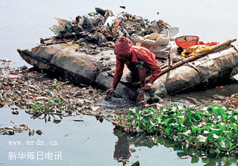
▲生活在印度亞穆納河兩岸的人們，已經習慣了它的臟亂不堪。各種漂浮其中的工業和生活垃圾剝奪了人們從中汲取生活用水的權利。(資料片)
我們所消耗的每一片塑料，都有可能流入大海。僅是太平洋上的海洋垃圾就已達300多萬平方公裏，超過了印度的國土面積，如果再不採取措施，海洋將無法負荷，而人類也將無法生存
而今，塑料的觸角已經從陸地伸向海洋，在太平洋上就形成了一個面積有得克薩斯州那麼大的以塑料為主的“海洋垃圾帶”。得州是美國內陸面積最大的一個州，約70萬平方公裏。所以，當科學家提到“那個和得克薩斯州面積相當”的海上垃圾帶時，很多美國人都不敢相信這是真的。
■塑料垃圾漩渦
在一項名為“捍衛我們的海洋”的活動中，一艘取名“希望號”的船只航行幾大洋，科學家和來自世界各地的志願者見證了海洋和居住在海洋中的生物正在面臨的一場“垃圾危機”。
“希望號”航程中歷經的最大海洋“垃圾漩渦”之一，位于北太平洋亞熱帶海域，其中心位于美國西海岸和夏威夷之間、夏威夷群島的東北方向上。這個觸目驚心的垃圾漩渦就是“得克薩斯垃圾帶”。
這個“垃圾漩渦”，也成為海洋生態學家們研究最多的海上垃圾區域之一。參與這次活動的科學家亞當·沃特斯介紹說，夏季大部分時間裏，這裏都處于持續高壓控制之下，由此在大洋表面形成了一個“平靜區域”。當整個太平洋的各個洋流以順時針方向運轉時，塑料垃圾途經這裏，被卷入“平靜區域”，便不再繼續隨洋流漂移，徹底“定居”下來。
垃圾越聚越多，太平洋上的這一區域儼然已經變成了海洋垃圾大本營，小到塑料片，大到塑料筐、丟棄的輪胎、漁網，各色塑料等垃圾像被磁鐵吸引一樣來到這裏。
“(垃圾品種)簡直應有盡有，從釣魚工具比如漁網、浮子，到工人的安全帽，甚至還有魚在安全帽裏安家，另外還有筆、牙刷……基本上用塑料造的東西，都有可能在這兒找到”，亞當說，據他們估算，“垃圾漩渦”區域的漂浮垃圾估計多達上億噸，以塑料為主，還包括玻璃、金屬、紙等。
也許很多人認為這簡直難以置信，這些垃圾從哪裏來？怎麼可能形成那麼大的面積？
■海洋生物的“沉默殺手”
每年，僅塑料，全世界大約就會制造3000億磅，其中僅有不大的比例能夠得到循環再利用，大部分廢棄的塑料垃圾去了哪裏？多數都被垃圾掩埋解決掉了，但還有一部分則選擇了大海作為“最後的歸宿”。每當下雨時，尤其是暴雨衝刷後，各種各樣的垃圾從四處進入雨水排水道或者河流中，最終抵達海洋。
塑料的持久耐用，原本是其得以廣泛應用的招牌特性，但反過來，當塑料泛濫成災時，它的“頑固不化”卻成了海洋揮之不去的夢魘———廢棄塑料可在海洋生態係統中遊蕩幾十年甚至更久。
美國阿爾加利塔海洋研究基金會的海洋研究船“阿爾加利塔”號曾于2004年在太平洋進行科學考察。“每天，當我來到甲板上，我都能看到那些漂浮在海洋上的東西：牙刷、瓶塞、小香皂瓶，”海洋學家兼船長查爾斯·摩爾不得不慨嘆，在遠離陸地近2000公裏的遙遠大洋上，也仍然不能逃離“人類文明帶來的種種令人不安的跡象”。
當塑料在海洋漩渦中旋轉旅行，所到之處，貽害無窮。那些被漁船遺落在大海上的漁網，綽號“幽靈網”，會使數以千計的海洋生物被纏繞束縛或窒息而死。
在光照、風吹和洋流作用下，很多塑料垃圾老化被分解為更小塊，這時，海洋生物會把這些小塊塑料誤當作食物吞食。
從大塊頭的鯨到不起眼的浮遊生物，因為誤吞塑料，積聚在消化道中窒息喪命的比比皆是。據查爾斯·摩爾研究測算，在“垃圾漩渦”海域，每一公斤的浮遊生物平均要“分攤”到6公斤的塑料垃圾。考慮到浮遊生物是許多其他海洋動物的食物，因此可以這麼推算，假如捕食的海洋動物“眉毛胡子一把抓”，它們每吞進一公斤的浮遊生物，就會同時誤食大約6公斤的塑料垃圾。
即便順利通過了消化道，有不少生物也會因為吞了一肚子“偽食物”，獲取不到所需的營養而被活活餓死。海洋學家們稱，黑背信天翁很多都是這樣死去的。
■不可知的後果
塑料對海洋生物的影響“深不可測”。摩爾在他的實驗室中發現，從大洋垃圾帶中帶回來的水母體內，塑料已經“安家”，成為它身體的一部分。
“這些塑料對海洋生物有毒嗎？或者更進一步地問，假如我吃了誤食塑料的海魚，對我會有毒嗎？”亞當說，類似這樣的問題對于科學家們來說，目前也不知道如何作答。
美國著名海洋保護團體“海洋管理協會”自1986年起，每年都在9月15日舉行“國際海岸清理”活動，迄今，世界各地的志願者清理出來的海岸垃圾總共已經超過1億磅。可以想像，那些離岸漂向大洋深處的垃圾更是數目驚人。
海上垃圾帶的問題已經不僅僅局限于太平洋。海洋學家們說，從理論上講，所有大洋都會出現類似的垃圾匯集帶。例如，北大西洋上的“馬尾藻”海域，就是一個類似的“平靜區域”，正匯聚越來越多的垃圾。
面對這樣觸目驚心的景象，我們該做何處理？打撈海上垃圾當然是當務之急。但更重要的是，切斷海洋污染源。“我們眼下必須要著手做的是防止陸地垃圾再向海洋灌輸，”亞當說。
據聯合國環境規劃署估計，80%的海洋塑料垃圾“追本溯源”都來自陸地。而陸地垃圾也源自不同的渠道，這就需要從多角度、多層次入手，防范垃圾流向海洋。
■“我”能做什麼？
“海洋管理協會”發言人凱利·夏爾說，“不管你住在哪兒，都應該承擔一份責任。身居內陸地區的某個人從車窗裏扔出的一個煙頭，和海邊遊玩的人丟棄在沙灘上的垃圾，都一樣容易流入大海”。
“人人有責”，用在保護海洋上決不是一句簡單的口號，因為只有這樣，海洋才可能不繼續惡化為一個超級的人造大垃圾場。
僅從最熟悉的塑料入手，每一個人都應該“三思而後行”，以下都可以從“我”做起：
見到隨意丟棄的垃圾時，請撿起來丟到垃圾桶中；
對于塑料制品，要少用，要重復使用，循環利用。
向你所在的社區提要求，設立更多、更好的廢物循環處理設施；
參加當地的小溪、河流和海灘的清理活動，甚至可以自己發起這樣的環保活動；
如果你住在靠海的地方，或者是入海的河流周邊，你房子的雨水排水管道很快就會把塑料等各類垃圾衝刷帶入大海中，所以應該格外注意不亂丟垃圾。
(記者張忠霞)來源：《環球》雜志

